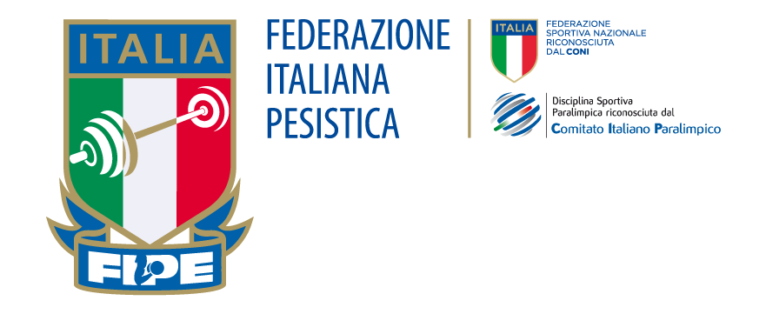

**Corso di Formazione di I Livello per Dirigenti Sportivi FIPE**

**LAZIO**

**Centro di Preparazione Olimpica Acqua Acetosa – Largo G. Onesti 1, ROMA**

**Primo Modulo: 18 e 19 giugno 2016 - Secondo Modulo: 25 e 26 giugno 2016**

***Il Progetto, destinato ai dirigenti di società sportive FIPE del Lazio, è aperto ai dirigenti della Federazione Italiana Badminton, della Federazione Italiana Orienteering e della Federazione Italiana Palla Tamburello.***

**PROGRAMMA DEL PRIMO MODULO**

|  |  |  |
| --- | --- | --- |
| **Sabato 18 giugno 2016** | |  |
| 8.30 – 9.00 | Accredito dei partecipanti |  |
| 9.00 - 9.15 | Presentazione del Corso | FIPE - SDS |
| 9.15 - 10.15 | *Le competenze ed il ruolo del Dirigente Sportivo* | Antonio Urso |
| 10.15 - 13.15 | *Ordinamento Sportivo Nazionale ed Internazionale* | Michele Barbone |
| 13.15 - 15.00 | Pausa Pranzo |  |
| 15.00 - 19.00 | *La dimensione strategica e sociale dell’Associazionismo*  *L’analisi del mercato, il prodotto e il posizionamento di una società sportiva/Centro Fitness* | Giovanni Esposito |
| **Domenica 19 giugno 2016** | |  |
| 9.00 - 13.00 | *Missione, Visione e Obiettivi di una organizzazione sportiva.*  *Il Management strategico di una Società Sportiva*  *La gestione delle Risorse Umane e la Comunicazione.* | Giovanni Esposito |
|  | Sintesi finale dei lavori e Conclusione del Primo Modulo |  |

**PROGRAMMA DEL SECONDO MODULO**

|  |  |  |  |
| --- | --- | --- | --- |
| **Sabato 25 giugno 2016** | | |  |
| 8.30 – 9.00 | | Accredito dei partecipanti |  |
| 9.00 - 11.00 | | *L’Ordinamento Sportivo - Indirizzi e Principi del CONI* | Michele Barbone |
| 11.00 - 13.00 | | *La Medicina dello Sport* | SRdS Lazio |
| 13.00 - 15.00 | | Pausa Pranzo |  |
| 15.00 - 19.00 | | *Eventi, Comunicazione e Ufficio Stampa*  *Strategie di Webmarketing e fidelizzazione* | Venturini Roberto |
| **Domenica 26 giugno 2016** | | |  |
| 9.00 - 13.00 | *La normativa giuridica, fiscale, tributaria e lavoristica* | | SRdS Lazio |
|  | Sintesi finale dei lavori del Secondo Modulo  Conclusione del Corso | |  |

**Docenti del Corso**

|  |  |
| --- | --- |
| Antonio Urso | *Presidente FIPE, Docente SDS Metodologia dell’Allenamento, Coordinatore dei rapporti e delle attività tra la Scuola dello Sport e IMSS Coni Servizi,* |
| Michele Barbone | *Vice Presidente Vicario FIPE, Docente SDS* |
| Venturini Roberto | *Docente SDS* |
| Giovanni Esposito | *Docente SDS Management dello Sport, Segretario Generale FIBa* |
| …………………………………. | *SRdS Lazio* |
|  |  |